afs. 17.22

Hovedemne: Snurre-effekter

Underemne: snorre-optræk

Træk i snoren, og skiven vil dreje  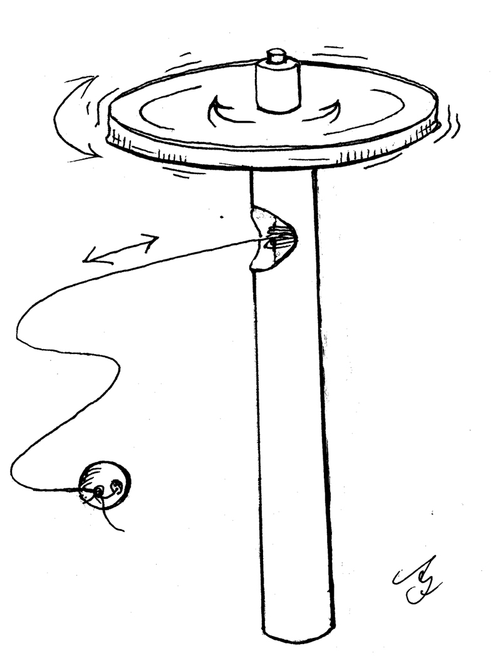  - Med lidt føling  kan den holdes kørende  - først den ene vej, så den anden | Specifikation:”Hånd-yoyo”  Aldersgruppe: Brug – fra 2 år. Fremstilling – fra 4 år  Materialer: - Plastrør (ex. elektrikerrør, bambus el.lign.) på ca. 15 cm x 13 mm.; - Et plastlåg (bliklåg el. skive fra bunden af plastflaske); - En blomsterpind på ex. 15 cm x 4,5 mm.; 50 cm snor, tynd & stærk (kunstfiber el. silke); - Perler (kan laves uden) 2 store rørperler (hul på 4,5 mm i diameter, som blomsterpind) og en tilfældig perle/knap som håndtag; - Lidt elastik el. cykelslange.  Værktøj: Brug en lille nedstryger el. en grov fil eller skarp kniv, fin fil, fint sandpapir (og evt. smergellærred), (hånd-)boremaskine, skruestik, & saks.
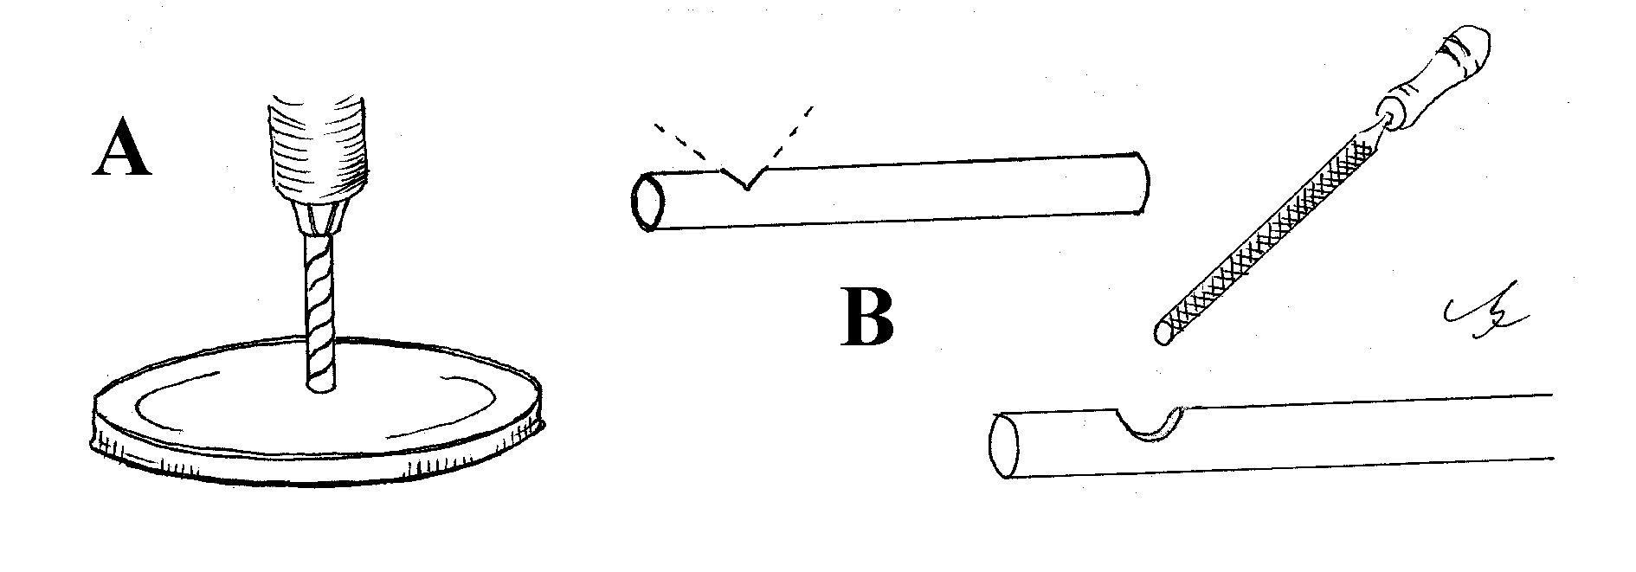

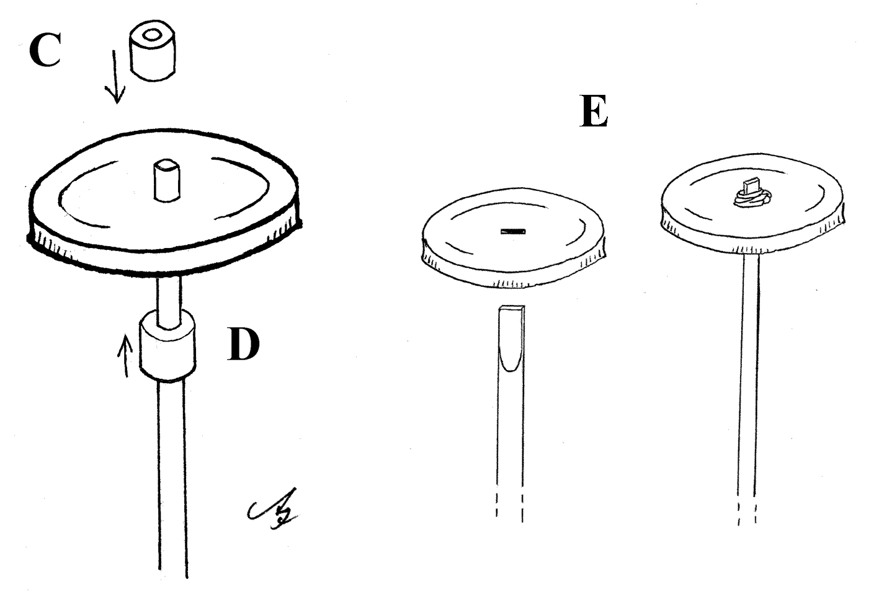

Instruktion til fremstilling:

A: Bor et hul i centrum af et plastlåg, en anelse mindre end blomsterpindens diameter (for at låget klemmer fast om pinden).

B: Lav et hak i plastrøret, f.eks. to skrå snit med sav eller kniv eller, brug en grov fil. Pus hullets kant med en fin fil, sandpapir evt. smergellærred til sidst (så kanten blir runde & glatte, for ikke at slide snoren over).

C: Når låget er placeret på blomster-pinden har den ofte brug for en ekstra indsats for at fiksere til pinden.

Det kan gøres på flere måder al efter af behag eller de muligheder man nu har

- Som i fig. C & D, hvor de to rør-perler presses sammen mod låget evt. med lidt lim,

eller…

E: Låget har fået et aflangt hul og pinden er tilpasset (snittet el. filet flad

de sidste 2 cm), og i stedet for den øverste perlen C er brugt elastik-omvikling, evt. af cykelslange. Perlen D er god at have, da den stabilisere både låget og rotationen.

Snorens fæstne til pinden skal også være fikseret - det gøres med flere stramme omviklinger og en glide-knude der strammer grebet, evt. lim. Til sidst (når pinden er placeret i røret og snoren trukket ud gennem hullet) bindes en perle i snorens frie ende. Den fungere som håndtag og bør være så stor at den ikke kan trækkes gennem røret - det holder delene samlet.

